Экологические эксперименты с детьми
Экологические опыты и эксперименты помогают знакомить детей с окружающим миром, со свойствами природных материалов, находящимися вокруг нас. Что? Зачем? Почему? Проведите ряд экспериментов, и ребенок получит ответы на многие свои вопросы.
Мастер-класс: «Песок и глина»

Опыт № 1. «Песчаный конус».

Цель: Познакомить со свойством песка – сыпучестью.
Ход: Взять горсть сухого песка и выпустить его струйкой так, что бы он падал в одно место. Постепенно в месте падения песка образуется конус, растущий в высоту и занимающий всё большую площадь у основания. Если долго сыпать песок в одно место, то в другом, возникают сплывы; движение песка похоже на течение. Можно ли в песках проложить постоянную дорогу

Вывод: Песок – сыпучий материал.

Опыт№ 2. Из чего состоят песок и глина?
Рассматривание песчинок и глины с помощью увеличительного стекла.
- Из чего состоит песок? /Песок состоит из очень мелких зернышек – песчинок.
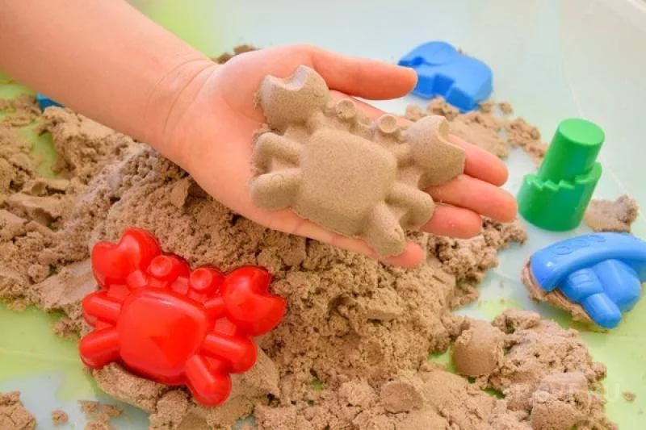
- Как они выглядят? / Они очень маленькие, круглые/.
- Из чего состоит глина? Видны ли такие же частички в глине?
В песке каждая песчинка лежит отдельно, она не прилипает к своим «соседкам», а глина состоит из слипшихся очень мелких частиц. Пылинки с глины намного мельче песчинок.
Вывод: песок состоит из песчинок, которые не прилипают друг к другу, а глина – из мелких частичек, которые как будто крепко взялись за руки и прижались друг к другу. Поэтому песочные фигурки так легко рассыпаются, а глиняные не рассыпаются.

Опыт№ 3. Проходит ли вода через песок и глину?

В стаканы помещаются песок и глина. Наливают на них воду и смотрят, что из них хорошо пропускает воду. Как думаете, почему через песок вода проходит, а через глину нет?

Вывод: песок хорошо пропускает воду, потому что песчинки не скреплены между собой, рассыпаются, между ними есть свободное место. Глина не пропускает воду.

